PLAN DE TRAVAIL DU MARDI 6 AVRIL 2021
1/ RITUELS:
Sur ton cahier du jour, écris la date du jour. Saute une ligne puis écris « dictée de mots ».
Lors de notre classe virtuelle, nous ferons la dictée de mots et une dictée de phrase simple, que nous corrigerons ensemble.

2/ DECOUVERTE DU NOUVEAU SON DE LA SEMAINE :
Durant la classe virtuelle, nous allons découvrir le nouveau son, sur lequel nous travaillerons ce mardi et jeudi. Puis, nous observerons le poster de Taoki et en parlerons ensemble. La lecture de syllabes, de mots et phrases aura lieu en fin de classe virtuelle.
Voici la fiche dont tu auras besoin :

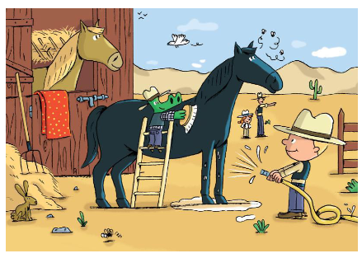
Retour à l’écurie

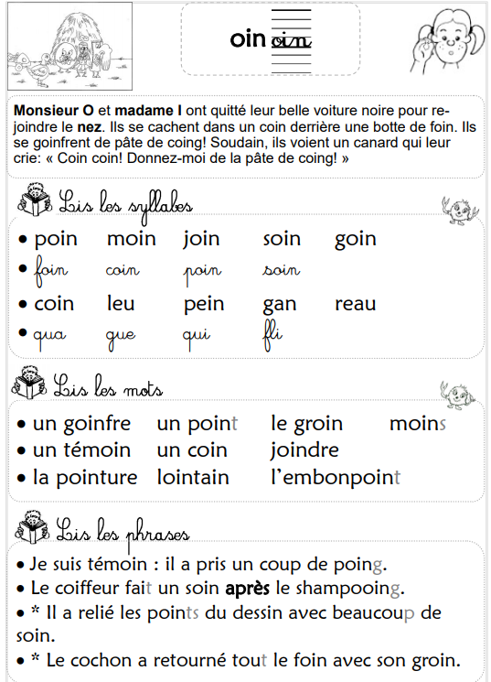

3/ QUESTIONS ( à faire après la classe) :
Si tu ne peux pas imprimer, fais les exercices à l’oral en les montrant, ou en disant dans quelle colonne tu mettrais tel ou tel mot.

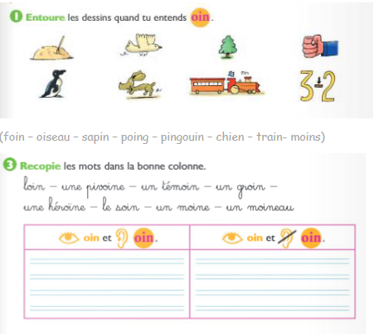

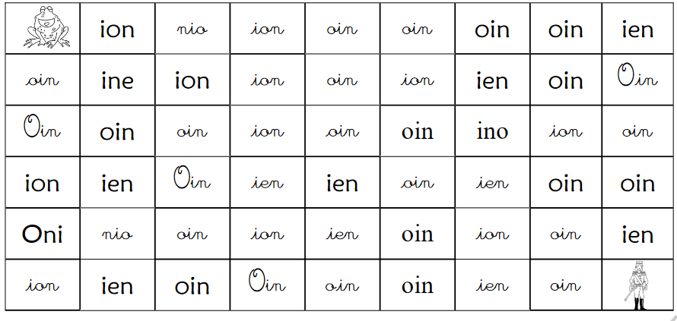

Colorie de la même couleur les mots qui ont la même syllabe :

Un adjoint pointu moins

Un conjoint moindre un pointeur

Le pointage un témoin pointer

Joindre néanmoins rejoindre

4/ MATHEMATIQUES:

- Jeu des 15 nombres suivants : tu dois dire les 15 nombres suivants :
Exemple : je te dis : 10, tu me réponds 11, 12, 13, 14, 15, 16, 17, 18, 19, 20, 21, 22, 23, 24, 25.
Jouer avec un parent qui vérifie : « je te dis : 14… je te dis : 33 : ….je te dis 21, ….je te dis 54…. Je te dis 65,…… je te dis : 70, …

b)Les nombres :
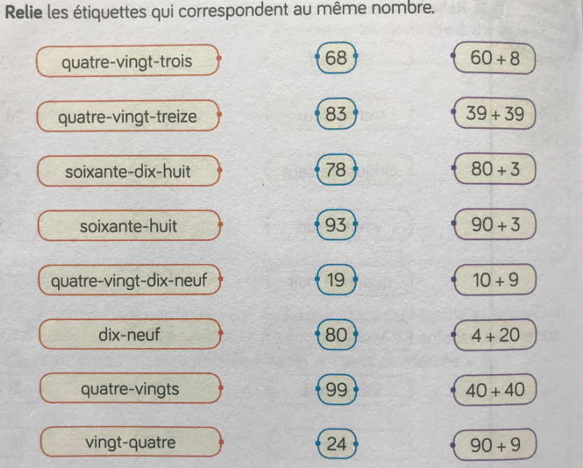
- Compter de 2 en 2 : ( soit en coloriant le chemin soit à le montrant à un adulte) :
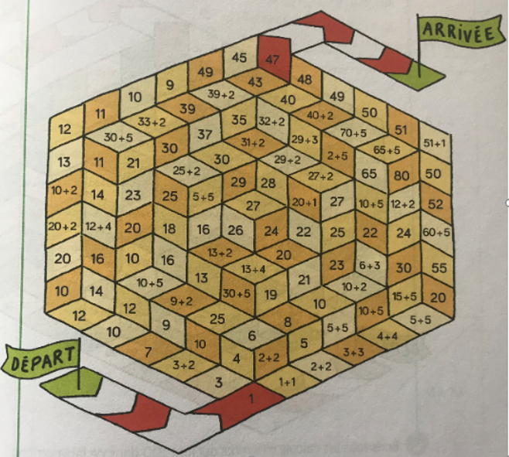
Par quels chiffres se terminent tous ces nombres ?

Que peux-tu en dire ?

